Публичный отчет за 2022 год
2022-й год- Общероссийским Профсоюзом образования проходил под эгидой Года корпоративной культуры. В течение года был сделан акцент на комплексную реализацию всех направлений деятельности Профсоюза, в том числе в рамках федеральных проектов «Цифровизация Общероссийского Профсоюза образования», «Профсоюзное образование» и «Профсоюз — территория здоровья».
Целенаправленная совместная работа администрации детского сада и первичной профсоюзной организации способствует тому, что нам, по итогам 2022 г. удалось сохранить100% охват членов профсоюза - _57_ работающих и _1_ неработающих пенсионеров. Сохранению высокого уровня профсоюзного членства на протяжении последних лет способствует эффективно организованная работа всего коллектива.
В результате совместных усилий Профсоюза и Министерства образования Республики Татарстан, решаются многие актуальные проблемы работников нашей системы. В 2022 году размер МРОТ увеличился дважды (1 января 2022 года составил 13.890 рублей, а с 1 июня – 15.279 рублей), а с 1 января 2023 года - 16.242 рубля. А главное с 1 января 2023 года повышены базовые оклады (ставки) работникам образования республики. При этом сохраняются все ежемесячные стимулирующие, компенсационные и другие надбавки и выплаты.
Ежегодно профсоюзная организация проводит мониторинг и анализ мер социальной поддержки работников детского сада.
По итогам 2022 года работники пользовались льготами, предусмотренными Федеральным законом «Об образовании в Российской Федерации», коллективным договором.
В 2022 году __39__ работникам воспользовались дополнительными оплачиваемыми днями:
- «мамины дни»-__12___,
-бракосочетание работника-_______
-бракосочетание детей-___1___,
-в связи со смертью близких родственников-___4____,
- в связи с переездом на новое место жительства-_____;
-на проводы сына в армию-______;
-родителям первоклассников, выпускников -___3____;
-работникам, имеющим родителей в возрасте 80 лет и старше-______.
- 3 дня дополнительного отпуска за работу без листа нетрудоспособности предоставлено ___19____ работникам.
2022 год – был Годом 30-летия социального партнерства. В диалоге со всеми ветвями власти решались вопросы повышения заработной платы, создания условий труда, профессионального развития, устанавливались дополнительные меры поддержки, гранты, развивалось конкурсное движение.
Территориальная организация Профсоюза, широко используя различные формы социального партнерства, принимает активное участие в реализации социальных проектов и программ Республиканского комитета. Особенно актуальным остается санаторное оздоровление работников образования.
За счет бюджетных средств республики в 2022 году льготными санаторно-курортными путевками был обеспечен __1__ работник нашего детского сада.
В настоящее время рассматривается предложение Минтруда о переходе в 2023 году на обеспечение работников образования санаторно-курортным лечением через предоставление сертификатов для оплаты (частичной оплаты) путевки в самостоятельно выбранный санаторий.
Также используется профсоюзный бюджет для оздоровления членов Профсоюза. _1_членов Профсоюза побывал на 12-дневном отдыхе и лечении в санаториях республики со скидкой до 50%от стоимости путевки.
Популярным и востребованным у членов Профсоюза стал «Профсоюзный уик-энд». Проектом воспользовалась _Симонова Е.С
Все эти формы оздоровления создали уникальную ситуацию отсутствия очередности за санаторными путевками.
В 2022 году заработал проект Республиканского комитета Профсоюза «Профсоюзный бонус к пенсии». Работникам, прекратившим трудовую деятельность с 1 января 2022 года, имеющим необходимый стаж, и по - прежнему состоящими в профсоюзе, выплачивается Профсоюзный бонус, в размере 300 рублей ежемесячно. __1__ членов профсоюза нашего ДОУ получают данные выплаты. Программа будет продолжена в 2023 году. В Положение внесены изменения: для назначения негосударственной пенсии претенденты подают документы по истечении 3-х месяцев с даты увольнения.
Два года назад создан республиканский фонд социальной поддержки членов профсоюза. Единовременную материальную помощь из фонда получают работники, оказавшиеся в сложной жизненной ситуации - __1__ члена Профсоюза, были поддержаны Фондом на общую сумму ____3000____р.
В 2022 году было принято решение поддержать средствами фонда семьи мобилизованных. Оказана поддержка___1__ членам семей мобилизованных.
Важным является раздел Соглашения «Условия и охрана труда». Активно меняющееся правовое поле заставляет более пристально относиться к вопросам охраны труда. Внедрение элементов управления профессиональными рисками, обязанностей работодателя по расследованию и учету микротравм, новый порядок обучения и прохождения психиатрических освидетельствований требуют принятия оперативных решений.
Еще одним из проблемных моментов, выявляемых в рамках профсоюзного контроля, является организация обязательного психиатрического освидетельствования работников образования. В настоящее время Республиканским комитетом Профсоюза направлено обращение к Министерству образования и науки РТ, инициировать в Кабинете Министров РТ обсуждение данного вопроса, с проработкой возможности финансирования психиатрических освидетельствований по аналогии с тем, как это сейчас осуществляется в отношении обязательных медицинских осмотров.
Профсоюзный правовой инспектор труда территориальной организации Профсоюза продолжает оказывать правовую помощь по отстаиванию права педагогов на досрочную пенсию. Консультирование, оказание бесплатной юридической помощи по вопросам трудового законодательства являются одной из актуальных форм работы с членами профсоюза. Судебная форма защиты социально-трудовых прав членов профсоюза осуществляется совершенно бесплатно. Правовой инспектор труда не только готовит документы в суд, но и сопровождает на судебных заседаниях. При необходимости можете обратиться к ней.
В 2022 году мы продолжили реализацию масштабного проекта Общероссийского Профсоюза образования последних лет «Цифровизация Профсоюза». Наряду с Республиканской и территориальной организациями и наша первичка полностью перешла на электронный учет членов Профсоюза, появилась возможность дистанционно вступать в Общероссийский Профсоюз образования.
Бумажные профсоюзные билеты заменены на электронные. Теперь каждый член Профсоюза имеет профсоюзный билет в виде пластиковой карты или использует виртуальный дубликат профсоюзного билета в мобильном приложении.
В 2022 году мы использовали профсоюзные средства на определенные цели:
- Материальная помощь была предложена 7- членам профсоюза, где 2-м членам профсоюза на лечением детям и 4-м членам профсоюза в связи с поступлением в детский сад.
- На «День пожилых людей»
- Культурные мероприятия:
Зеленый педсовет;
День дошкольного работника;
Новый год.

Мероприятиях проводимых в вашем ДОУ.

1) День пожилых людей. В гости приглашаются ветераны, которые немало лет отдали воспитанию подрастающего поколения. Был концерт и организовано чаепитие, во время которого гости смогли пообщаться друг с другом, поделиться новостями, вспомнить прошлое.

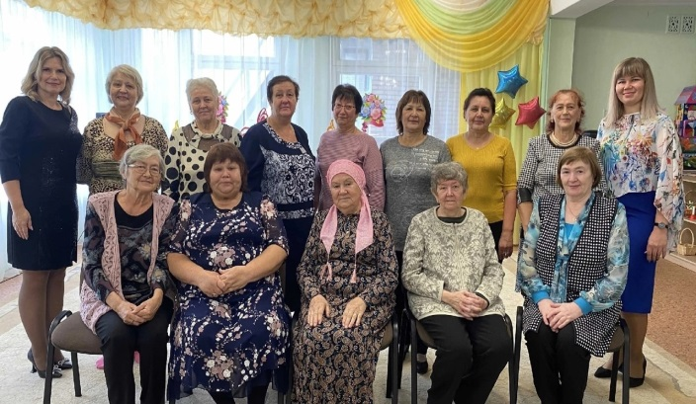

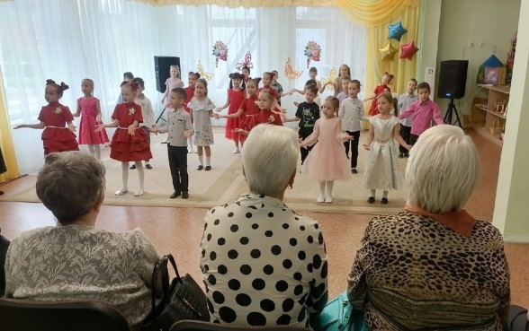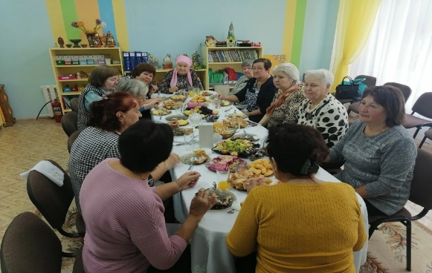

- Зеленый педсовет. Была организована поездка с Сарапул на автобусе, где коллектив посетил музей и рассматривал достопримечательности.
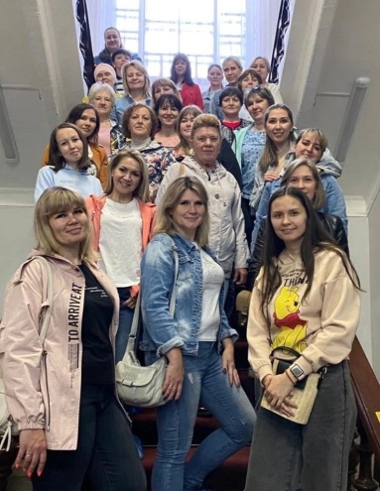

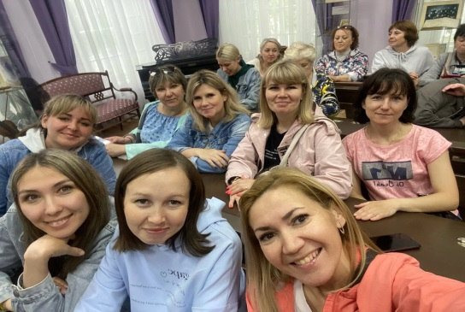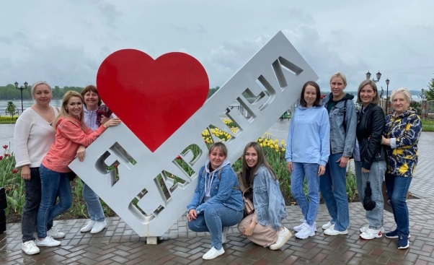

- День дошкольного работника. Отдых был организован на базе отдыха Алмаш, где члены профсоюза культурно отдыхали, играли в конкурсы.
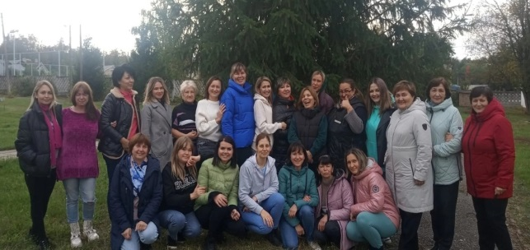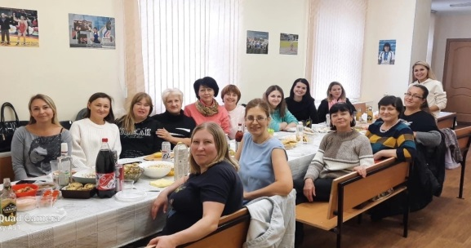
- Новый год. Мероприятие прошло весело, звучали поздравления, проводились игры.
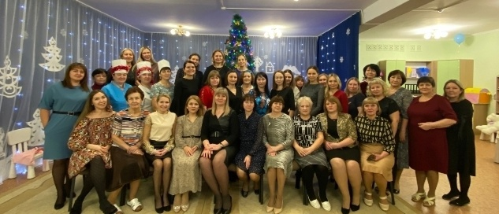

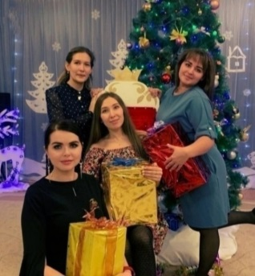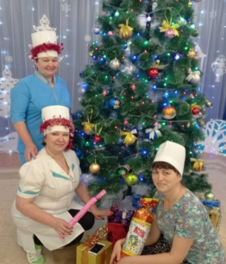
2023 год объявлен Годом педагога и наставника и в Профсоюзе образования. Уверена, год принесет позитивные перемены, поможет в решении наших задач. Желаю всем н ам успехов, сил и крепкого здоровья.

